Pressemitteilung
Agrartechnik: VDI verleiht Max-Eyth-Nachwuchsförderungspreise 2026

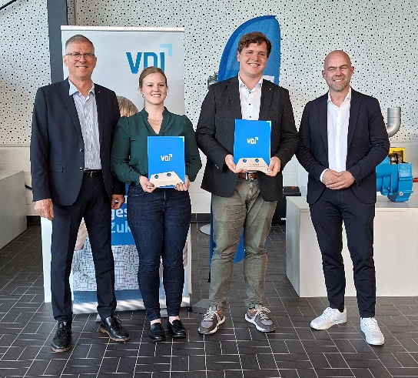
(Düsseldorf, 11.05.2026) Rund 40 Studierende und junge Wissenschaftlerinnen und Wissenschaftler aus sieben Hochschulen und Universitäten nutzten am 8. Mai die Gelegenheit, bei der Nachwuchsförderungstagung des VDI-Fachbereichs Max-Eyth-Gesellschaft Agrartechnik (VDI-MEG) wertvolle Einblicke in die Berufspraxis zu gewinnen. Gastgeber der diesjährigen Veranstaltung war die Kotte Landtechnik GmbH & Co. KG, die mit Betriebsrundgängen und Vorträgen von jungen Führungskräften praxisnahe Einblicke in die Arbeitswelt bot. Höhepunkt des Tages: die Verleihung des Max-Eyth-Nachwuchsförderungspreises für herausragende agrartechnische Abschlussarbeiten.
Verleihung Max-Eyth-Nachwuchsförderungspreis 2026: Dr. Stefan Kotte, Geschäftsführer Kotte Landtechnik GmbH&Co. KG; die Preisträger Tom Stirnkorb und Lena-Friederike Kruse und Dr. Markus Demmel, Vorsitzender VDI-MEG (v.r.n.l.), Bildrechte VDI

Aus dem Kreis der 12 Bewerbungen hat die VDI-MEG Arbeitsgruppe Nachwuchsförderung zwei Preisträger ermittelt:

Kruse, Lena-Friederike, M.Sc.
Auswirkungen der UV-C-Desinfektion der Haltungsumgebung auf die Kälbergesundheit und -entwicklung (Hochschule Osnabrück, Fachgebiet Landtechnik - Innenwirtschaft, Prof. Dr. Birgit Hinrichs)

Stirnkorb, Tom, M.Sc.
Sensorische Erfassung des Bedeckungsgrads zur automatisierten Prozessüberwachung der landwirtschaftlichen Bodenbearbeitung (Karlsruher Institut für Technologie, Institut für Fahrzeugsystemtechnik, Prof. Dr.-Ing. Marcus Geimer)

Die Preisverleihung erfolgte durch Dr. Markus Demmel, Vorsitzender des VDI-MEG, und Prof. Dr. Heinz Bernhardt, Vorsitzender der Arbeitsgruppe Nachwuchsförderung.

Der Max-Eyth-Nachwuchsförderungspreis wird von der VDI-Gesellschaft Technologies of Life Sciences, Fachbereich Max-Eyth-Gesellschaft Agrartechnik, verliehen. Er ist mit je 1.000 EUR dotiert. Die Preisgelder werden von der Max-Eyth-Stiftung zur Verfügung gestellt.
Ihre Ansprechpartnerin im VDI:
Dorothea Velikonja
VDI-Gesellschaft Technologies of Life Sciences
Fachbereich Max-Eyth-Gesellschaft Agrartechnik
Telefon: +49 211 6214-483
E-Mail: tls@vdi.de

VDI als Gestalter der Zukunft
Mit unserer Community und unseren rund 125.000 Mitgliedern setzen wir, der VDI e.V., Impulse für die Zukunft und bilden ein einzigartiges multidisziplinäres Netzwerk, das richtungweisende Entwicklungen mitgestaltet und prägt. Als bedeutender deutscher technischer Regelsetzer bündeln wir Kompetenzen, um die Welt von morgen zu gestalten und leisten einen wichtigen Beitrag, um Fortschritt und Wohlstand zu sichern. Mit Deutschlands größter Community für Ingenieurinnen und Ingenieure, unseren Mitgliedern und unseren umfangreichen Angeboten schaffen wir das Zuhause aller technisch inspirierten Menschen. Dabei sind wir bundesweit, auf regionaler und lokaler Ebene in Landesverbänden und Bezirksvereinen aktiv. Das Fundament unserer täglichen Arbeit bilden unsere rund 10.000 ehrenamtlichen Expertinnen und Experten, die ihr Wissen und ihre Erfahrungen einbringen.

Wer ist der VDI? Und was macht der VDI? Der VDI-Imagefilm liefert kompakte Antworten.

Hinweis an die Redaktion:
Ihre Ansprechpartnerin in der VDI-Pressestelle: Sarah Janczura, Telefon: +49 211 62 14- 641 × E-Mail: presse@vdi.de

